
城院帮需求分析报告
软件工程课程项目 G04
V1.6 G04-RA-20261104-01
王晨 32401211 组长兼项目负责人
刘景浩 32401205
浙大城市学院 2026年11月4日
面向校园实习与求职经验社区。按照课件需求分析任务、获取、建模、规范化、辅助工具和验证的顺序展示实际分析成果；完整逐项要求见配套SRS。
目录
课件要点与成果导航 3
文档控制 4
1 需求分析任务与综合要求 5
1.1 用户类别与权限 5
2 获取需求并形成可验证的要求 6
2.1 访谈、FAST与原型的执行安排 7
3 三个模型如何共同解释同一业务 8
4 数据模型：实体、属性与联系 9
4.1 功能模型：先边界、再分解 10
4.2 功能模型：投币数据如何变换 11
5 数据字典：从数据流到原子规则 12
5.1 组合记号与逐层展开 12
5.2 正则表达式和语义校验实例 13
6 数据规范化：展示分解过程 14
6.1 各级关系和依赖的分解结果 15
7 行为模型：事件、守卫和动作 16
7.1 状态转换表与演算 17
8 辅助图形：数据组织与处理说明 18
8.1 层次方框图：分解文章数据 18
8.2 Warnier图：重复与选择 19
8.3 IPO图：输入、处理和输出 20
8.4 改进IPO图：完整加工规格 21
9 验证需求：四个方面逐项展示 22
9.1 规格化工具与检查产物 22
9.2 原型展示与用户确认安排 23
10 需求评审与项目计划交接 24
10.1 当前需求修订任务 25
参考资料 26
11 功能层次与IPO的任务衔接 27

课件要点与成果导航
主题 | 正文展示 | 页码
3.1 需求分析任务 | 第1章：八类要求、角色权限和范围 | 5
3.2 获取需求的方法 | 第2章：同专业筛选的形成链、FAST分解、原型走查 | 6
3.3 分析与规格说明 | 第3章：投币案例贯通ER、DFD、状态图 | 8
3.4 实体联系图 | 第4章：实体/属性/标识/联系/基数的实际图示 | 9
数据字典与定义 | 第5章：五类字典条目、组合记号、正则与语义规则 | 12
3.5 数据规范化 | 第6章：认可记录逐级分解到1NF、2NF、3NF | 14
3.6 状态转换图 | 第7章：初态/终态/事件/守卫/动作及转换表 | 16
3.7 其他图形工具 | 第8章：层次方框、Warnier、IPO、改进IPO实图 | 18
3.8 验证需求 | 第9章：一致性、完整性、现实性、有效性检查实例 | 22
需求阶段11项评审 | 第10章：逐项材料、证据状态与完成入口 | 24
依据：《第3章 需求分析》70页，小结第69页；《需求阶段评审表》11项。图示由本组项目规则与模型数据绘制。

文档控制
前端技术变更CR-G04-20261101-FE：微信原生小程序（WXML/WXSS/JavaScript）与独立网页（Vue 3/TypeScript/Vite）分别开发，共用Java/Spring Boot接口与MySQL。原Project基准及技术切换增量区间分别列示，详见前端技术选型与变更说明。
项目 | 内容
版本和日期 | V1.6；G04-RA-20261104-01；2026-11-04
输入 | 第3章需求分析课件70页；需求评审表2页；现行SRS、项目计划和用户确认讨论
配套文件 | SRS V1.4、模型说明V1.2、需求数据源和64项追踪；候选基准G04-REQ-20261101-01
排期基准 | G04-BL-20261028-01；本次不调整任务、人时或日期
分析范围 | 52项FR标识，其中50项本期、2项未来；12项NFR；27实体、134字段
证据状态 | 本报告展示逻辑分析、文档核对及计划验收。真实用户走查与需求里程碑签认在任务3.8、3.9执行后登记。

1 需求分析任务与综合要求
本期解决“已知目标岗位的学生如何找到适合自身起点的实习与求职亲历经验，并围绕经验继续交流”的问题。主入口为岗位，公司和同专业为可选筛选。依据课件3.1第6—13页及SRS第2—4章。
要求类别 | 本项目的具体约束或检查项 | 规格位置
功能 | 阅读、筛选、图文创作、评论、作者联系、奖励投币、治理、运维 | SRS第3章FR
性能 | 典型读取负载、写入与投币负载按固定数据和并发条件验证 | NFR04—05
可靠/可用 | 编辑恢复、数据一致性、备份及独立运维可达 | NFR02、07—09
出错处理 | 验证码过期、图片失败、草稿冲突、余额不足、部署失败有明确结果 | 各FR异常和验收
接口 | 网页和小程序共用邮箱密码账号；邮件服务及受控执行环境有明确边界 | SRS第8章
约束 | 微信原生小程序与Vue 3独立网页、Java21/Spring Boot、MySQL；两名成员、本机课堂演示 | NFR12、项目计划
逆向需求 | 禁止未认证访问受限信息，禁止自投/透支，社区管理无运维权限 | BR及NFR01
未来需求 | 微信绑定、材料认证和后续扩展按变更控制，不计本期必要验收 | FR-A03、FR-M05

1.1 用户类别与权限
用户类别 | 需要完成的事 | 可访问范围
访客/未认证用户 | 查找和阅读经验 | 公开文章；不开放作者主页、评论、他人资料和联系信息
认证读者 | 筛选、评论、收藏、投币、联系作者 | 本人互动记录及允许公开的社区资料
认证作者 | 分享亲历、图文创作、维护草稿与联系开关 | 本人创作与版本；联系信息自愿公开和关闭
社区管理员 | 查看举报反馈、巡查、处理并给出理由 | 案件与关联文章评论；无部署恢复权限
运维管理员 | 查状态日志、部署、重启、备份恢复 | 受控运维操作；与社区管理员权限分离

2 获取需求并形成可验证的要求
输入以已有用户讨论、课程评审要求和已整理资料为主。以一个已明确提出的需求演示从表达、追问到规格的转换。
分解步骤 | 分析动作与已形成结果
2.1 收集原始表达 | “看和我相同专业的人，是怎么找到第一份实习的。”
2.2 追问适用条件 | 关注目标岗位、分享者当时的年级与基础；专业用于判断课程背景，而非限制只能看同专业。
2.3 明确筛选含义 | 按经历所属专业筛选，和岗位、可选公司组合；清空专业条件后恢复岗位范围。
2.4 写入需求与数据 | FR-R03；Article.majorId及Major；P2经验检索；界面保留专业筛选与清空操作。
2.5 写出验收 | TC-R03：专业A筛选不返回专业B；清空后恢复；结果始终仅含公开文章。
2.6 验证表达是否合适 | 在任务3.8中让代表用户完成筛选并说明理解，再根据实际反馈修订。
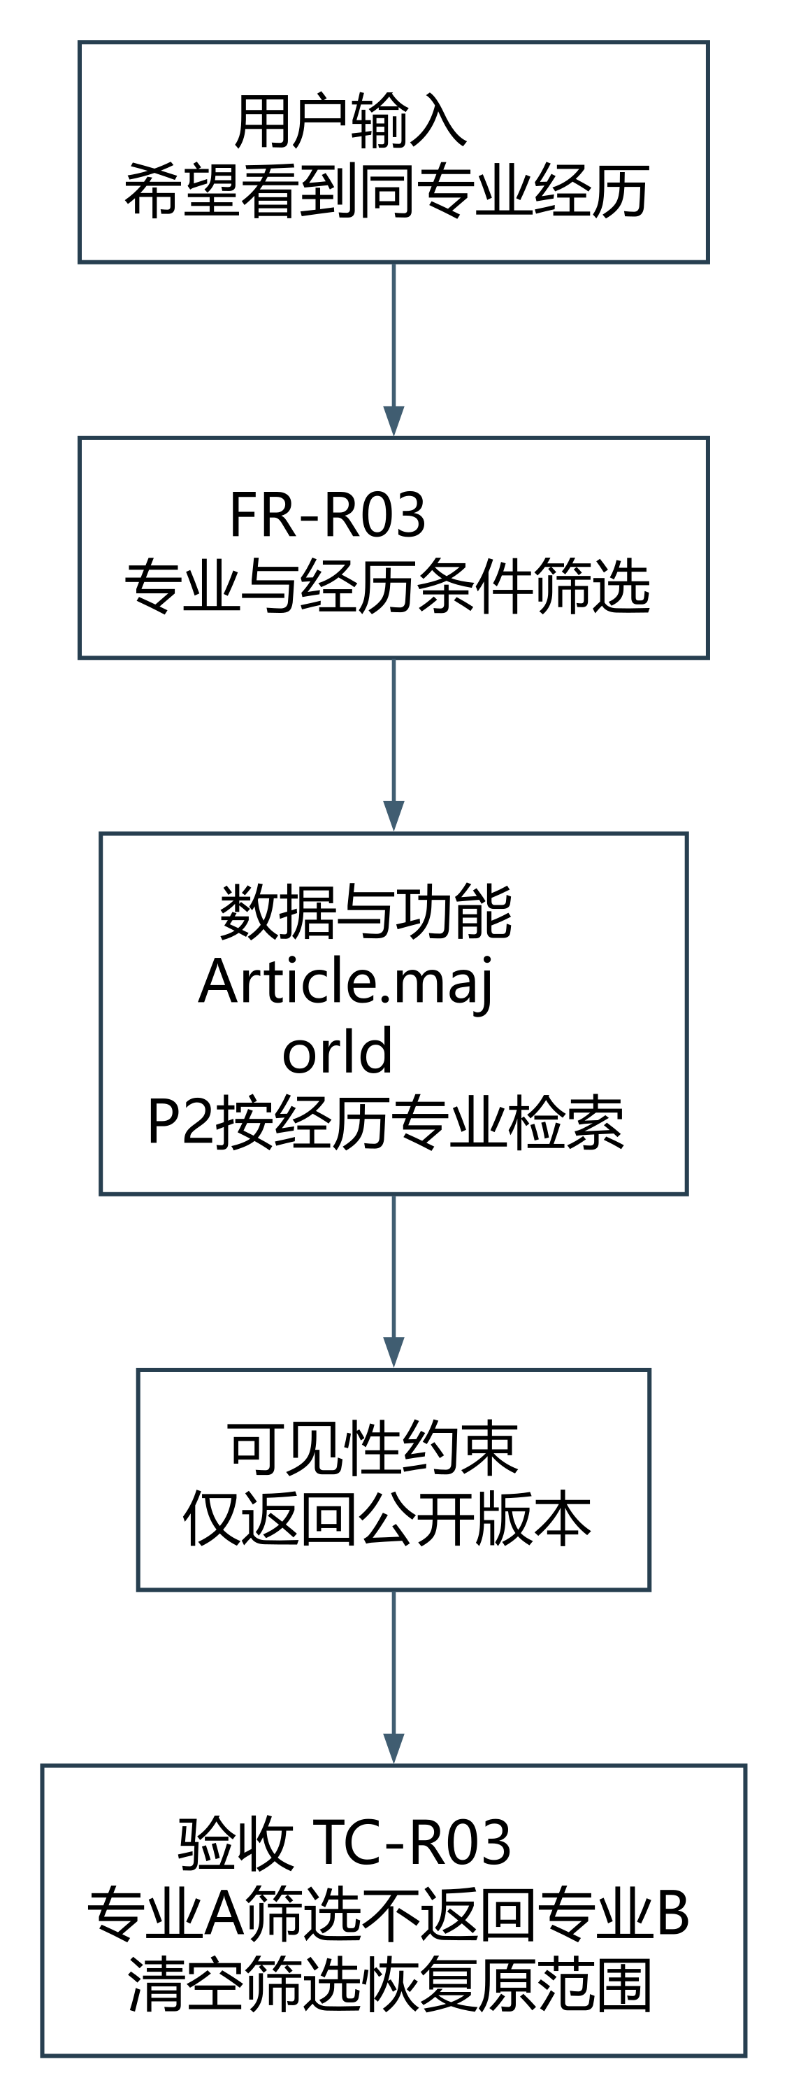
图2-1 同专业筛选的需求形成与追踪
依据：课件3.2，第15—23页；用户已确认讨论；FR-R03。

2.1 访谈、FAST与原型的执行安排
方法 | 具体分解与产物 | 记录入口
访谈/情景分析 | 邀请准备投递的读者和已有经历的分享者；围绕找经验、写文章、联系意愿询问；记录原话、情景、障碍和要求。 | 用户代表与反馈登记
FAST简易规格讨论 | ①确定目标和参与者；②各自列对象/服务/约束；③合并清单并消歧；④讨论冲突和优先级；⑤写简易规格及未决项；⑥双方确认修改。 | 需求周会与反馈模板
数据流自顶向下 | 先P0及F01—F10，再P1—P5，最后分解关键处理；每层核对输入输出与字典。 | 图表与模型；平衡核查
原型走查 | 14页可导航线框；读者筛选，作者保存/预览，管理员定位案件，运维员确认恢复；记录能否独立完成及误解点。 | 任务3.8；原型走查记录
本批已形成分析和线框材料。访谈、FAST会议和用户走查的实际参与者、时间、意见及确认由执行记录提供；不把文档编制视为用户签认。

3 三个模型如何共同解释同一业务
演算情景：认证读者101给作者202的公开文章3001投1币；示例初始余额3币、该文章累计投币0。余额变为2、累计1、作者有效贡献加1；相同幂等键重试返回第一次结果。以上数字用于模型演算。
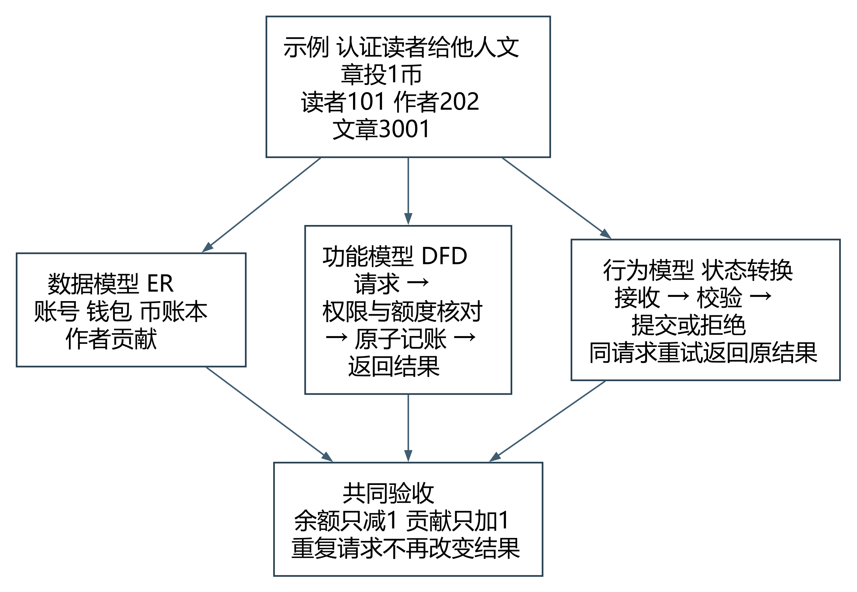
图3-1 三模型与同一验收结果
分析模型 | 回答的问题 | 对应材料
数据模型ER | 哪些对象和联系必须保存？ | Account、Wallet、CoinEntry、Article、Contribution
功能模型DFD | 哪些数据进入、如何变换、写到哪里？ | P3.1→P3.3→P3.4，读写D1/D2/D4
行为模型STD | 请求在什么条件下改变状态，失败后怎样？ | STD04及第7章状态转换表
依据：课件3.3，第25—27页及小结第69页；完整模型说明第2、3、7章。

4 数据模型：实体、属性与联系
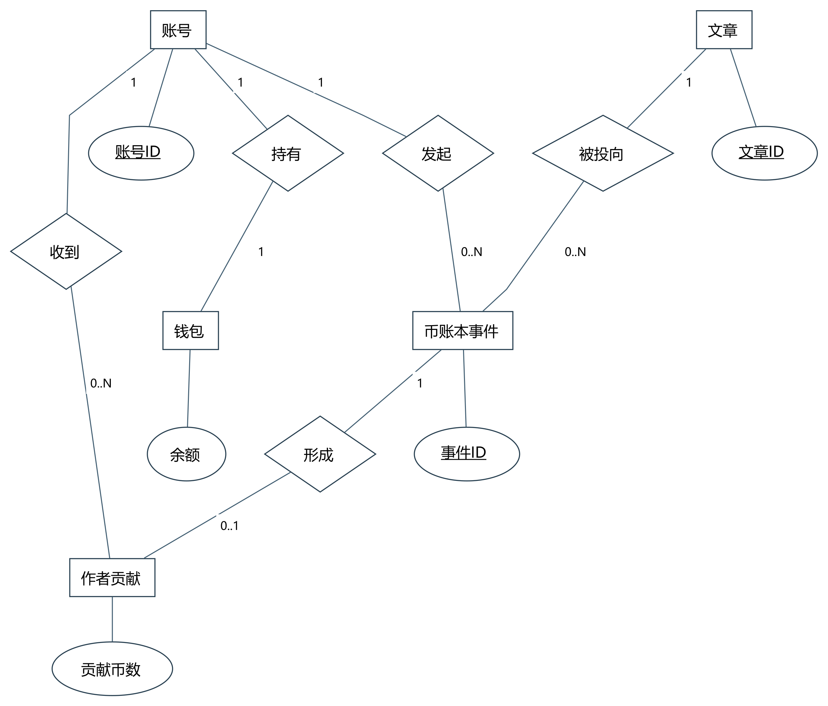
图4-1 投币相关ER模型（场景摘图）
符号 | 图中实例与含义
矩形/椭圆/下划线 | 账号、文章为实体；余额为属性；账号ID、文章ID、事件ID为标识属性。
菱形与1:1 | 账号“持有”钱包；每个账号一个钱包，每个钱包属于一个账号。
1:N与可选端 | 一个账号可以发起0..N个币事件；一个事件最多形成一条贡献；奖励事件不产生作者贡献。
M:N如何处理 | 账号与文章的投币关联通过带业务属性的币事件记录；多次投币保留各自幂等标识。
此图只取核心关系说明分析方法；完整27实体及134字段、评论/治理/运维/荣誉等关系见模型说明与字段字典。图中作者也是Account的一种业务身份。
依据：课件3.4，第29—35页；ER03B和数据元素字典。

4.1 功能模型：先边界、再分解
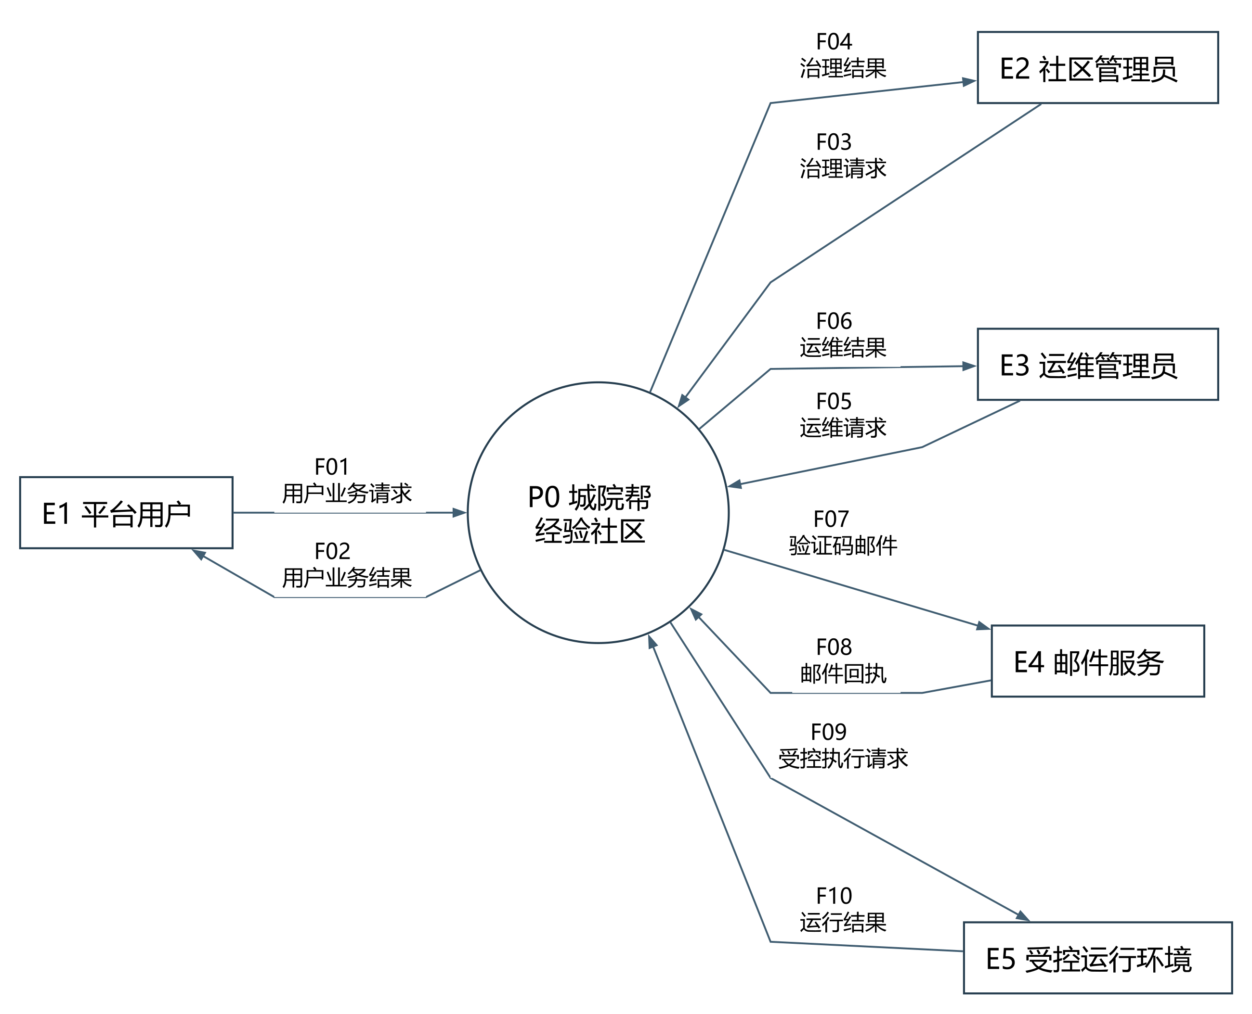
图4-2 上下文DFD：五类外部实体与十条边界数据流
矩形表示外部实体，圆表示处理，箭头表示数据。DFD描述数据变换，不表示操作先后；上下文层不画内部存储。
处理 | 主要责任 | 逻辑存储
P1 | 身份与权限 | D1账号认证资料
P2 | 经验内容 | D2经验版本与文件
P3 | 交流与激励 | D1/D2/D3/D4/D5
P4 | 社区治理 | D1/D2/D3/D5
P5 | 独立运维 | D6任务备份与审计
依据：课件3.2、3.3；第2章数据流图；完整DFD00—DFD51。

4.2 功能模型：投币数据如何变换
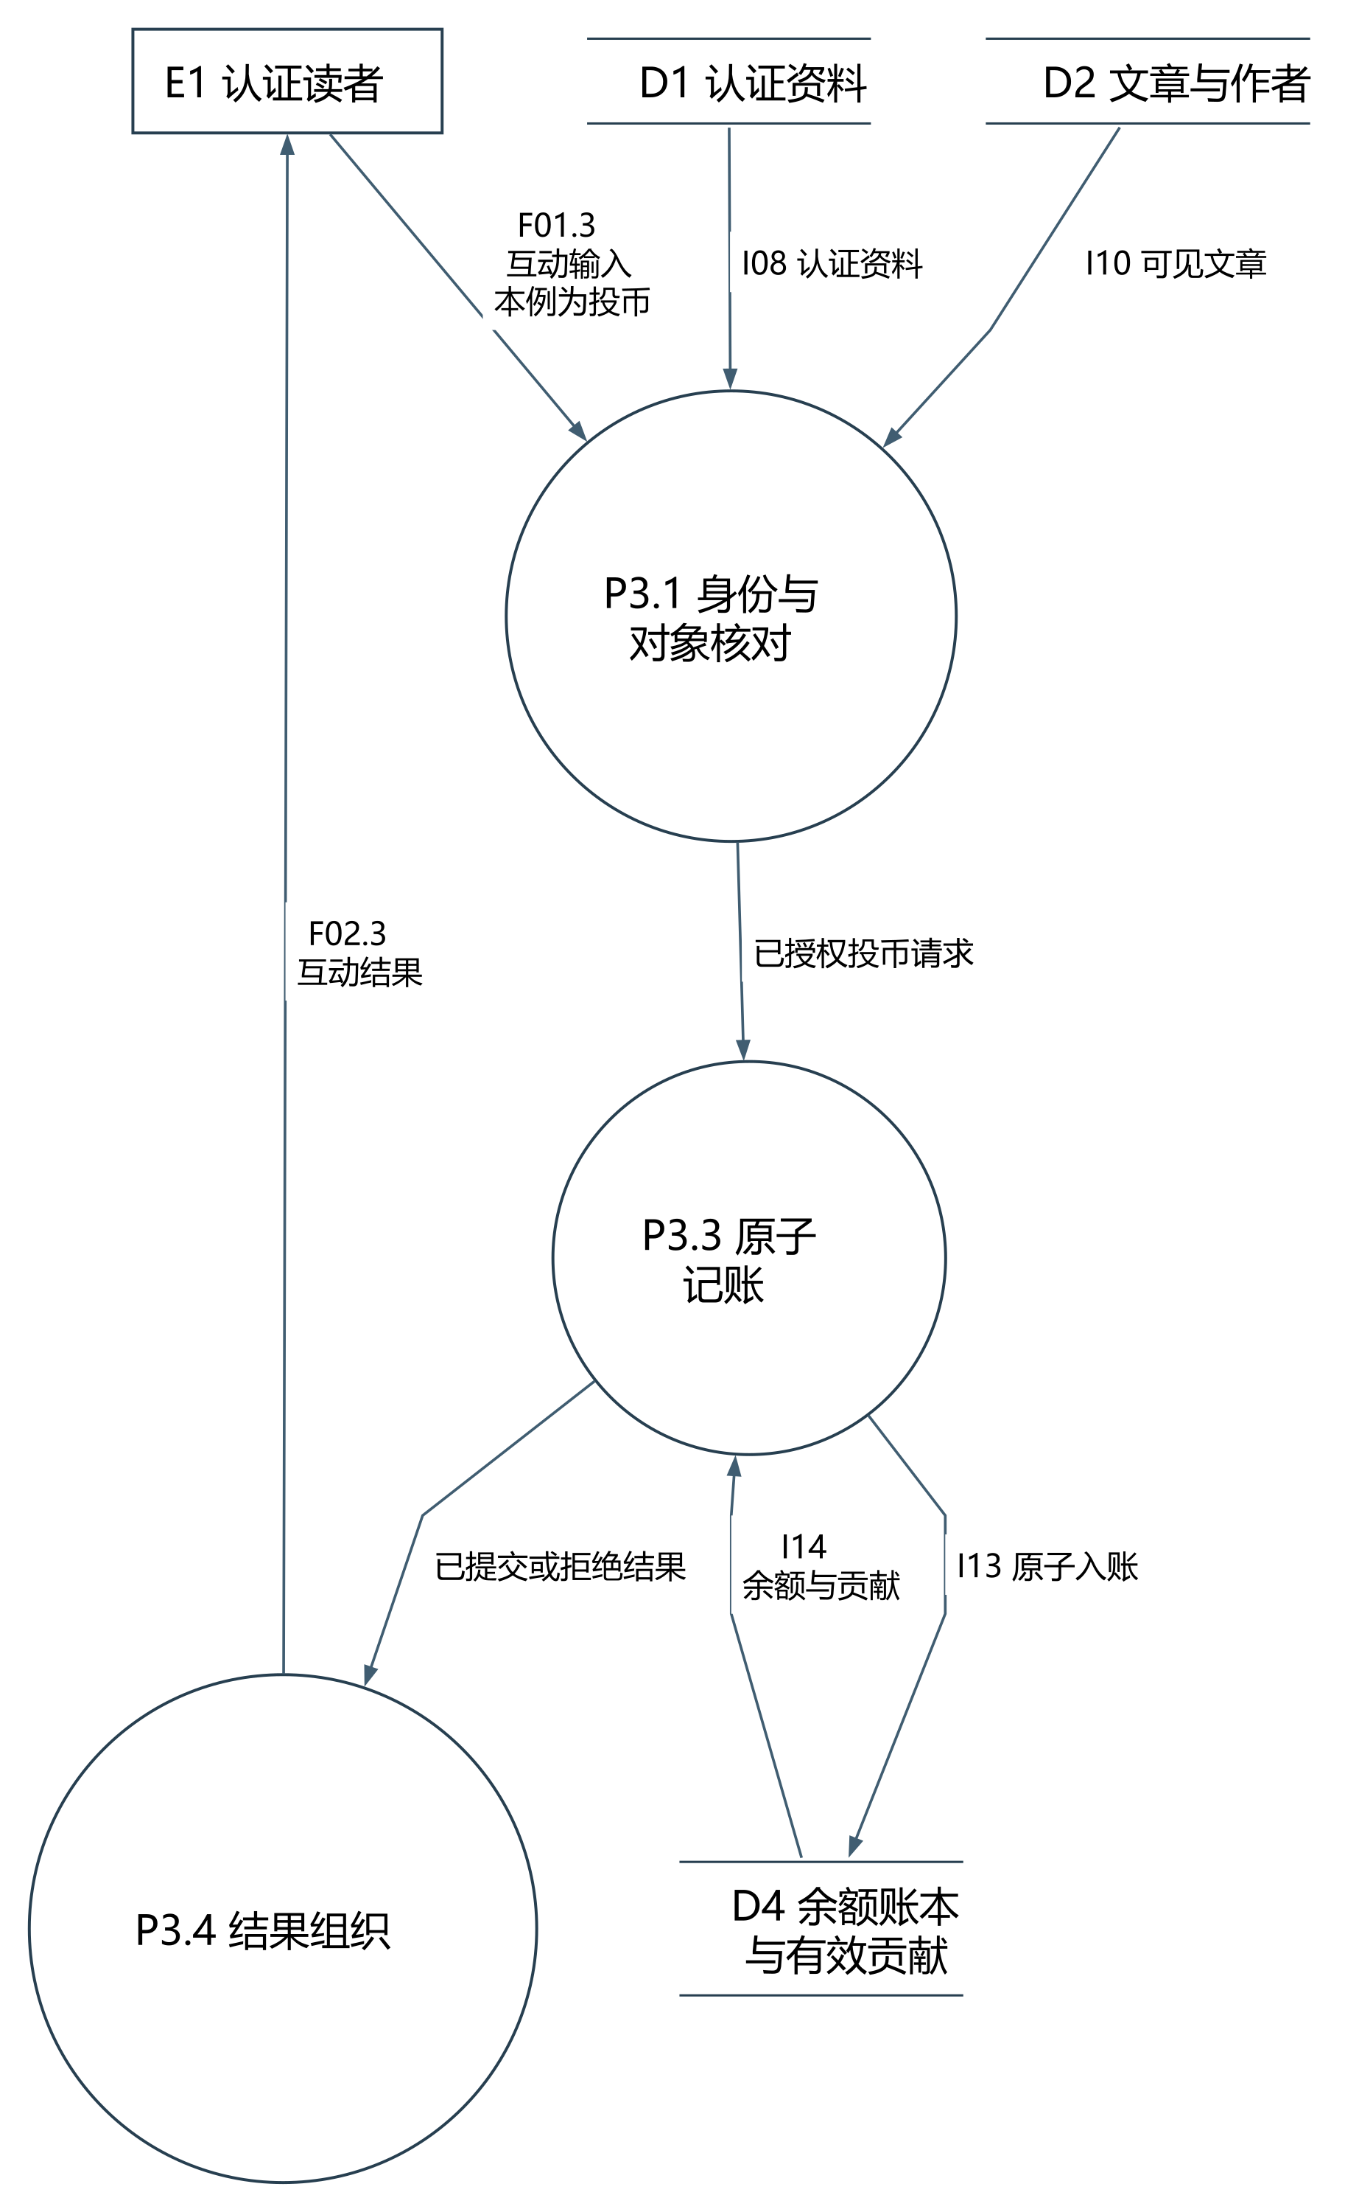
图4-3 投币场景DFD摘图
本图从完整DFD31抽取投币路径，省略评论、联系和通知等其他支路。F01.3/F02.3仍表示父流的互动输入/结果；图中业务数据名称作了短写，完整定义以数据流字典为准。
层次检查 | 具体例子
父层边界 | P3从E1接收F01.3，向E1输出F02.3；子层由P3.1接收、P3.4输出。
存储与数据 | I13“奖励投币原子入账”写D4；I14读取余额账本与贡献。图上的箭头不是页面点击路径。
完整平衡 | 完整DFD31保留I07—I14、I19—I20、I27—I28等父层边界；逐条见数据流平衡核查G04.csv。

5 数据字典：从数据流到原子规则
数据字典统一模型术语。组合定义解决“由什么组成”，正则约束解决“字符形式是什么”，语义规则解决“业务上是否允许”；三者不能互相替代。
字典类别 | 本项目实际条目
数据流 | F01.3：平台用户→P3.1，互动输入；投币分支含articleId、amount、requestKey及认证上下文。
数据结构 | 投币分支 = articleId + CoinInput；CoinInput = amount + requestKey；ContentBlock = [TextBlock | ImageRef | SourceLink]。
数据存储 | D4：Wallet、CoinEntry、Contribution、ReadProgress及荣誉规则/授予记录；保留账本和贡献追踪。
处理逻辑 | P3.3：查幂等→核对身份与公开文章→禁止自投→核对余额与累计额度→原子记账→返回。
数据元素 | amount为正整数1或2；requestKey为8—64位字母数字下划线或短横线；balance为非负整数。

5.1 组合记号与逐层展开
记号 | 含义 | 实际使用
+ | 顺序组合 | ArticleInput = title + jobId + (companyId) + (majorId) + experienceStage + startingPoint + 1{ContentBlock} + expectedRevision
[A|B] | 择一 | ContentBlock=[TextBlock|ImageRef|SourceLink]
(A) | 可选 | companyId可不填写
n{A}m | 重复 | 1{ContentBlock}表示至少一个内容块；{EvidenceImage}允许零或多张证据图
依据：课件第3章3.1、3.3；数据结构与正则规则G04.csv；五类字典详见模型说明第4章。

5.2 正则表达式和语义校验实例
字段/正则 |  | 通过例子 | 拒绝例子
邮箱：^[A-Za-z0-9._%+-]+@stu\.hzcu\.edu\.cn$ |  | 32401211@stu.hzcu.edu.cn | a@example.com
验证码：^[0-9]{6}$ |  | 083521 | 83521、12A456
幂等键：^[A-Za-z0-9_-]{8,64}$ |  | coin_20261028_01 | 短键abc、含空格
日期：^\d{4}-\d{2}-\d{2}$ |  | 2026-10-28 | 26/10/28
可见状态：^(DRAFT|PUBLIC|WITHDRAWN|HIDDEN)$ |  | PUBLIC | PUBLISHED
格式合法仍需检查的项目 | 本项目规则与反例
日期和数据存在性 | 2026-99-99符合字符形式但不是有效日期；articleId形式合法也必须对应真实文章。
投币语义 | amount=2但余额1时拒绝；累计已2时再投1拒绝；自己的文章拒绝。
身份和幂等 | 必须校园认证且目标公开；同一业务键重复请求返回已有结果，不能再扣币。
图片和资料链接 | 正则不证明资源安全；上传结果、文件归属、引用存在性及链接协议在业务规则中验证。
格式校验的正例、反例和边界值进入测试用例；规则参数变更需要同时更新SRS、字典和验收预期。

6 数据规范化：展示分解过程
以“账号对文章的点赞/收藏记录”贯穿各级规范化。为便于推导，Reaction采用(accountId,articleId,kind)作为候选键；工程实现可另设代理标识，但必须保留相同唯一约束。
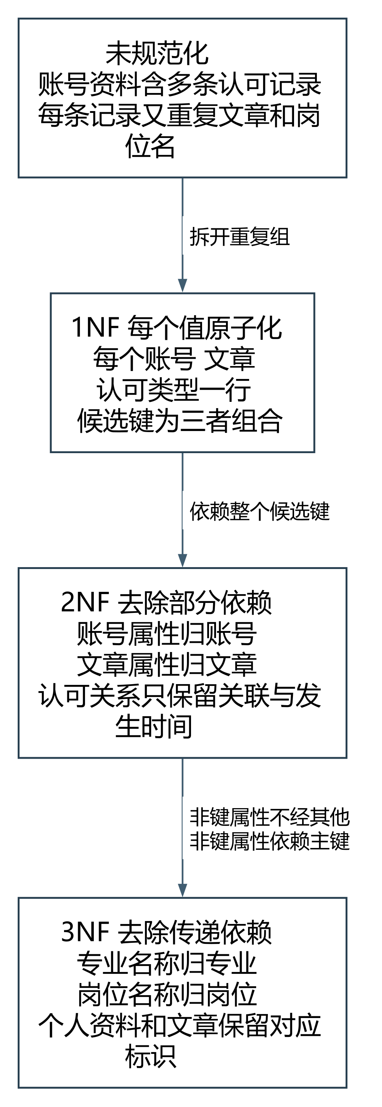
图6-1 认可数据从重复组到3NF

6.1 各级关系和依赖的分解结果
阶段 | 分解结果 | 解决的问题
未规范化 | 账号信息中嵌套多条认可记录，每条又携带文章、专业和岗位名称。 | 重复组不可直接用统一记录处理。
1NF | R(accountId, articleId, kind, createdAt, accountEmail, majorId, majorName, articleTitle, jobId, jobName)。候选键为(accountId,articleId,kind)。 | 每行只含一次认可；每个字段原子化。
2NF | Account(accountId,email,majorId,majorName)；Article(articleId,title,jobId,jobName)；Reaction(accountId,articleId,kind,createdAt)。 | accountId→账号属性、articleId→文章属性从组合键中分出；createdAt依赖完整组合键。
3NF | Account(accountId,email)；Profile(accountId,majorId)；Major(majorId,name)；Article(articleId,title,jobId)；Job(jobId,name)；Reaction结构保持。 | 消除accountId→majorId→majorName及articleId→jobId→jobName的传递依赖。
依据：课件3.5，第37页；Account、Major、Article、Job、Reaction字段字典。

7 行为模型：事件、守卫和动作
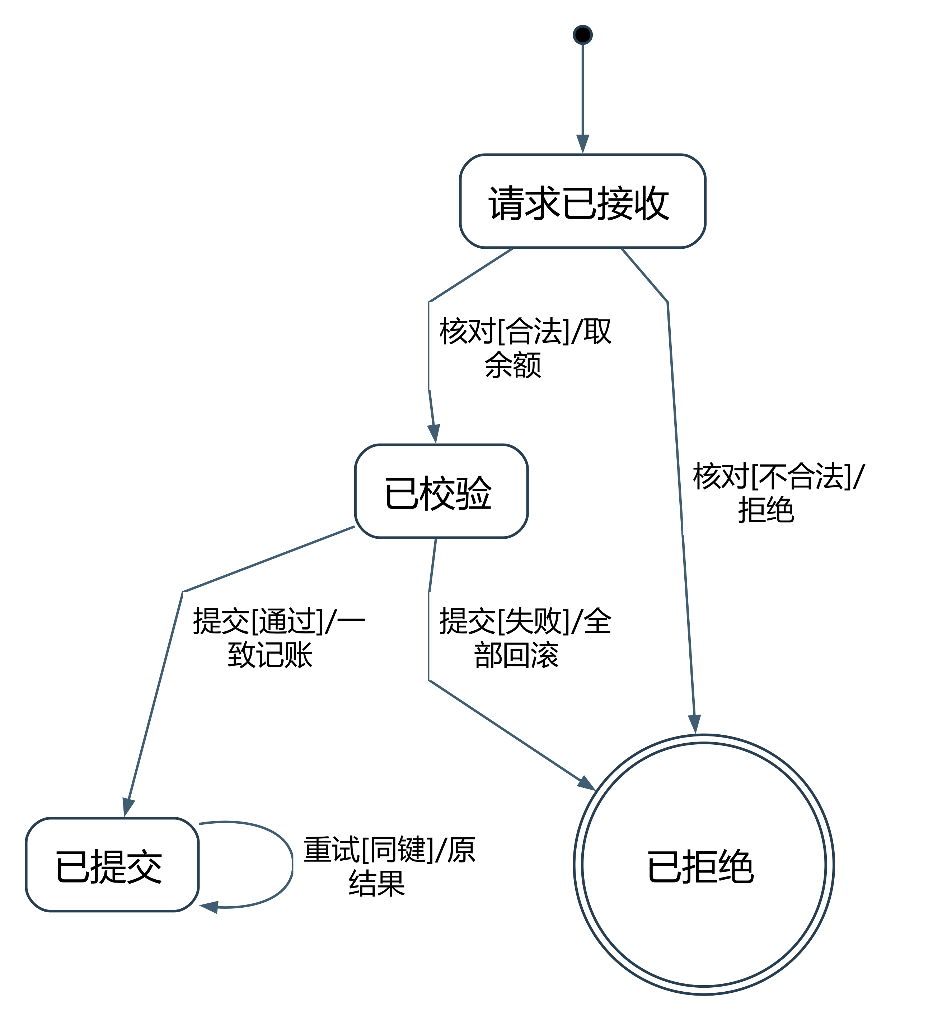
图7-1 单次投币事务STD04
初始伪状态只有一个，进入“请求已接收”。“已拒绝”为终态；“已提交”保留同键重试自环，以表达幂等返回。箭头按事件[守卫]/动作标注。
依据：课件3.6，第39—48页；完整STD01—STD05。

7.1 状态转换表与演算
起点→终点 | 事件[守卫] |  | 动作和结果
N→V | 校验[已认证、非自投、额度合法] |  | 读取并核对余额和累计投币，进入已校验
N→R | 校验[任一条件不满足] |  | 明确拒绝；不改变钱包、账本及贡献
V→S | 提交[余额和累计额度仍合法] |  | 扣币、币账本及作者贡献原子完成
V→R | 提交[并发冲突或写入失败] |  | 回滚全部写入，不返回成功
S→S | 重试[相同幂等键] |  | 返回已有结果，不再扣币或加贡献
演算输入 |  | 预期状态与数据 |  | 验收证据
余额3，累计0，投1 |  | N→V→S；余额2、累计1、作者贡献+1 |  | 同键首次结果；前后钱包/账本/贡献
同一请求再次发送 |  | S→S；余额仍2、贡献不再增加 |  | 两次请求的同一业务结果
余额0或目标为本人文章 |  | N→R；三类记录不变 |  | 拒绝原因及无写入对照
两并发请求竞争最后1币 |  | 最多一个提交；其余拒绝/回滚，无负余额 |  | 并发响应与一致性查询
这些是需求层演算和计划验收条件；本轮文档修订不构成实际并发测试结果。

8 辅助图形：数据组织与处理说明

8.1 层次方框图：分解文章数据
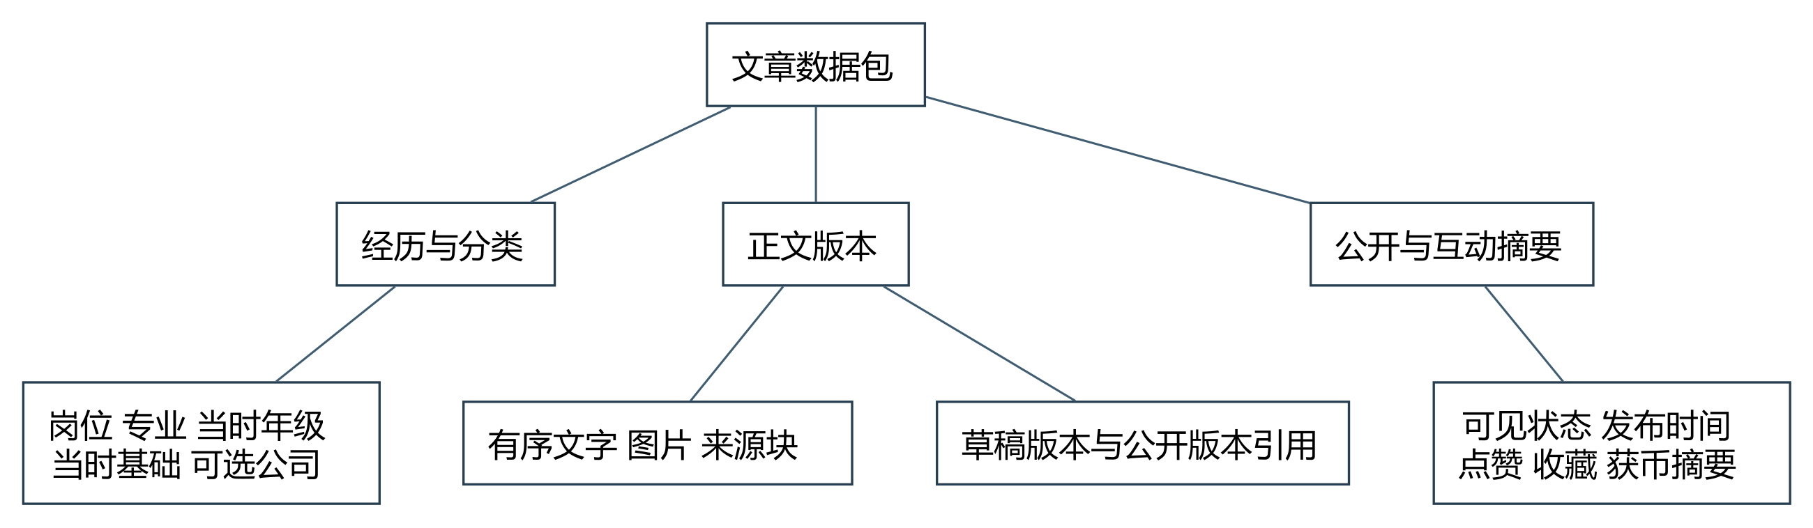
图8-1 文章数据层次方框图
从文章数据包分成经历分类、正文版本、公开互动摘要，再向下展开字段。该图描述数据层次，不替代工作分解WBS，也不是系统模块调用图。
依据：课件3.7，第51—52页。

8.2 Warnier图：重复与选择
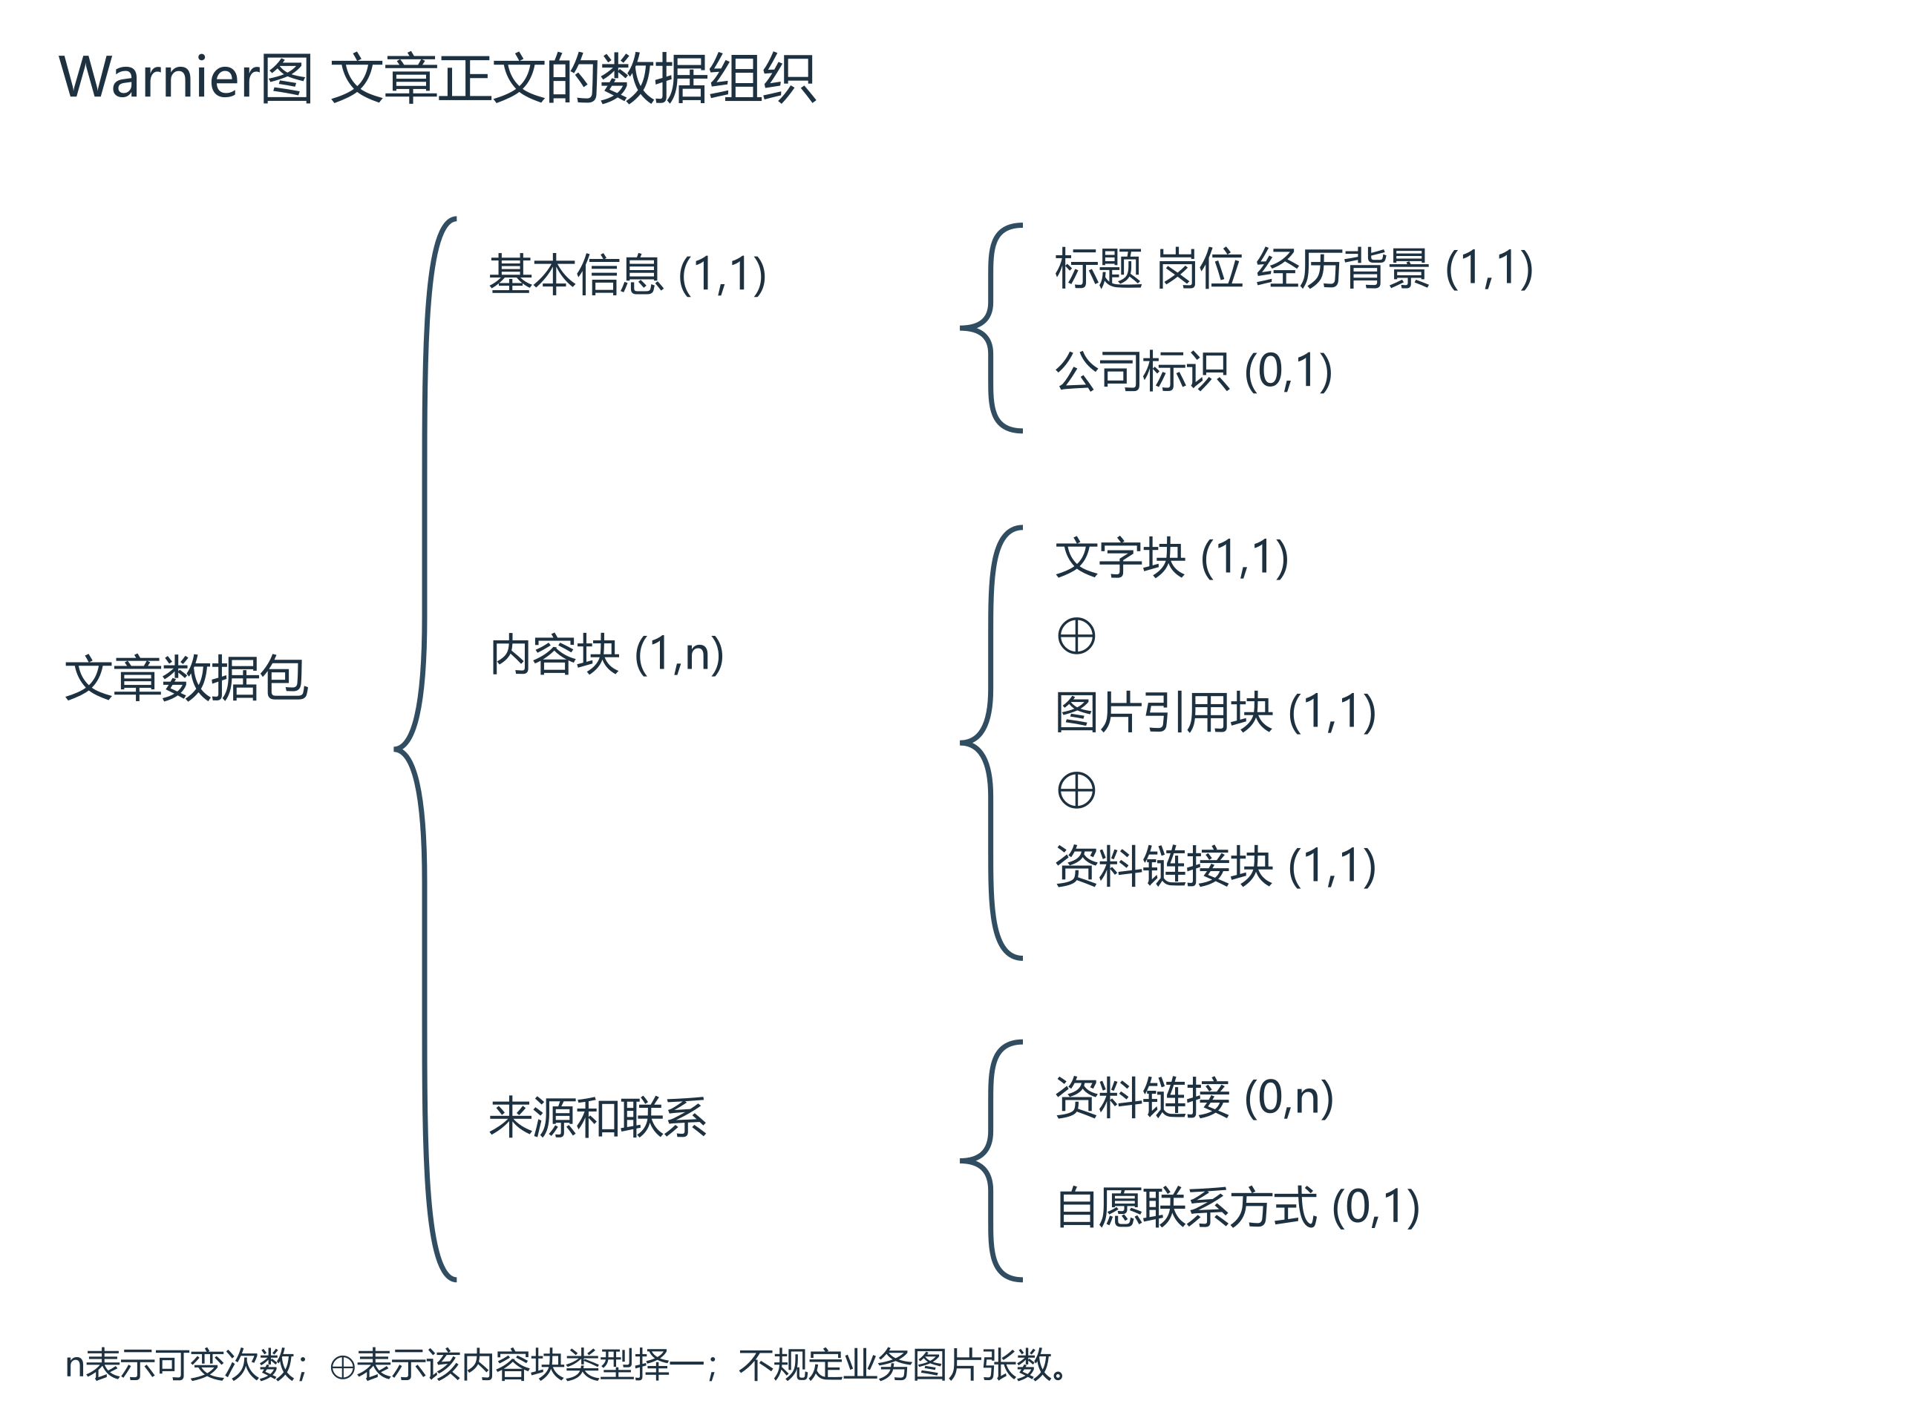
图8-2 文章结构的Warnier图
图上标记 | 本项目含义
大括号 | 同一层次的数据分组；右侧是对左侧的分解。
(1,n) | 正文由一个或多个内容块组成，n按实际内容变化。
⊕ | 一个内容块在文字、图片引用、资料链接三类中择一。
(0,1)/(0,n) | 公司和联系方式可缺省；资料链接可有多条；不额外限定业务图片张数。
依据：课件3.7，第53—54页。

8.3 IPO图：输入、处理和输出
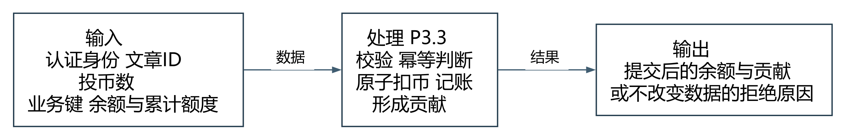
图8-3 P3.3投币处理IPO图
输入I | 处理P | 输出O
账号身份、目标文章、数量、幂等键；当前余额和累计额度 | 查幂等、校验、核对额度；事务内完成扣币/账本/贡献 | 提交后的余额和贡献；或数据不变的拒绝原因
IPO浓缩单个加工的输入/处理/输出；复杂异常与状态仍由SRS和STD04说明。
依据：课件3.7，第55—56页。

8.4 改进IPO图：完整加工规格
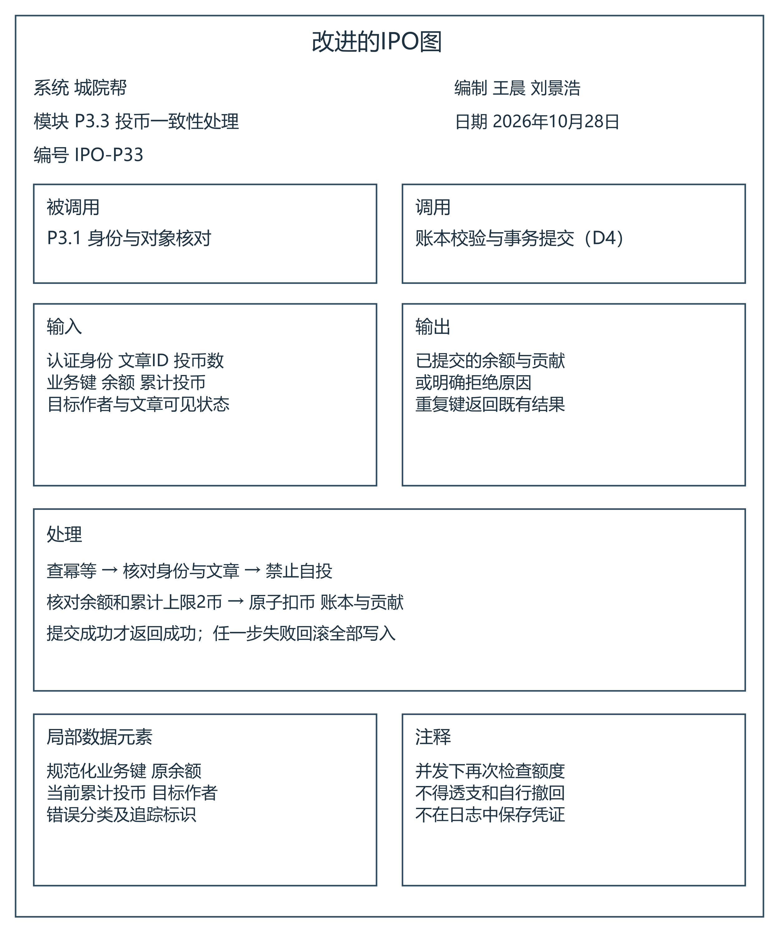
图8-4 按课件表形展开的改进IPO图
依据：课件3.7，第57页；字段含模块/编号/编制日期、被调用/调用、输入/输出、处理、局部数据元素和注释。

9 验证需求：四个方面逐项展示
验证维度 | 项目检查实例 | 判定依据及证据
一致性 | 未认证者不能查看评论；图、SRS和权限表一致。F01.3在P3子图仍有输入，F02.3仍有输出。 | 编号/字段/流向检查；上下层平衡表；跨文档复核
完整性 | 52项FR与12项NFR均有验收场景；ER、DFD、STD和五类字典能够追踪。 | 64项追踪矩阵；27实体134字段；课件主题与11项评审索引
现实性 | 两人226.55人时、课堂本机环境；复杂长文在网页创作，移动端基本图文；运维采用白名单执行。 | 计划人时、资源、风险和性能测试条件；不是实际性能结论
有效性 | 代表用户能否找到同专业经验、保存草稿、定位举报，并理解联系开关。 | 任务3.8真实走查记录、问题与修订、参与者确认；静态核查不能替代

9.1 规格化工具与检查产物
使用JSON/CSV保存需求、实体、数据流和状态，draw.io编辑图形，Word/PDF形成正式材料；通过唯一标识、引用完整性、状态可达性和流平衡检查辅助人工评审。课件PSL/PSA体现的结构化分析和检查思想在当前工具中实现。
依据：课件3.8，第60—68页。

9.2 原型展示与用户确认安排
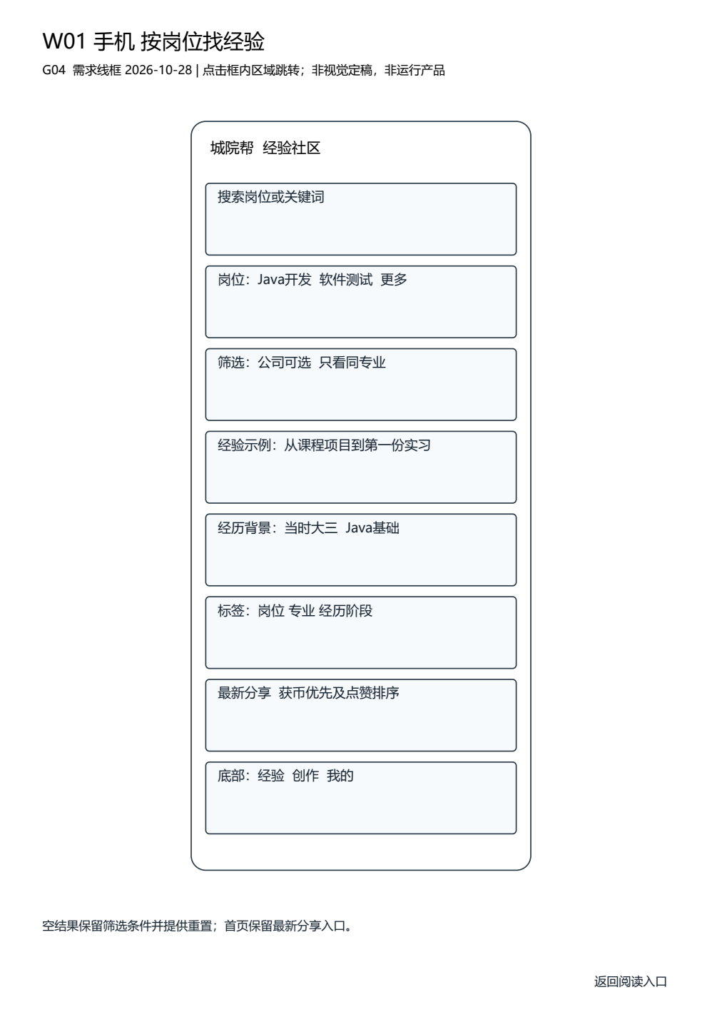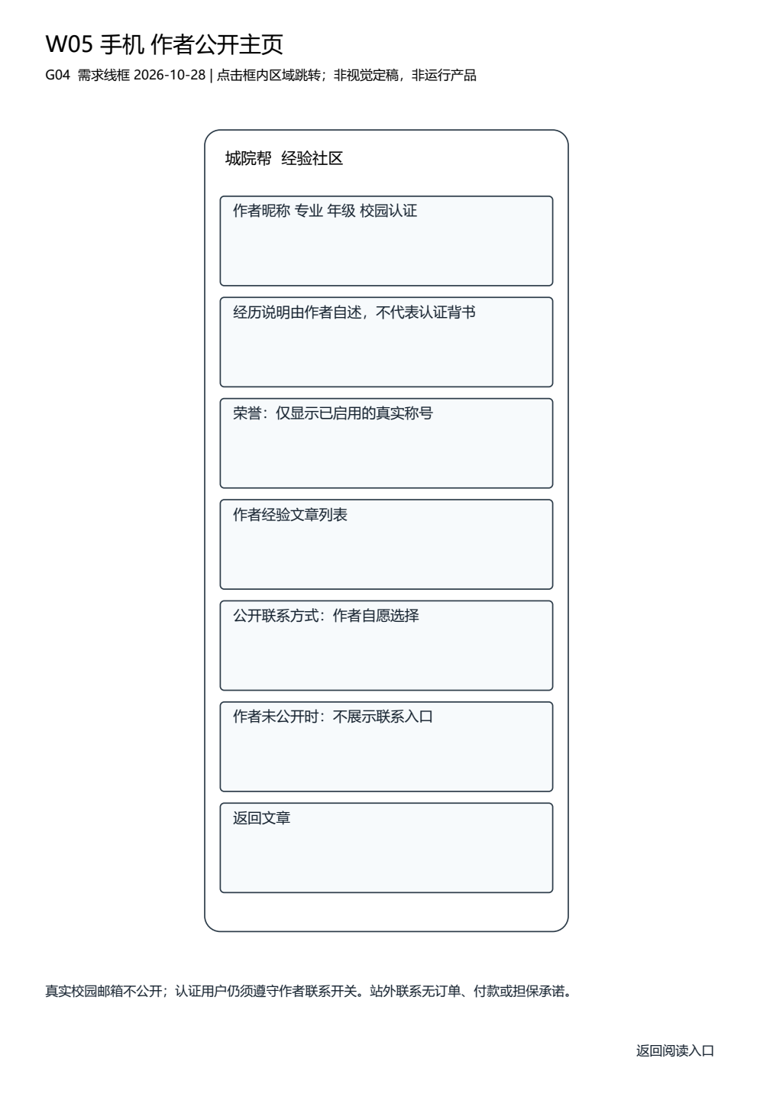
图9-1 配套线框原型页面示例；完整14页见《界面线框原型G04.pdf》
走查者及任务 | 成功条件 | 记录内容
读者：按岗位＋同专业找文章 | 能理解筛选并找到公开文章；能清空条件 | 耗时、误解、失败步骤、修改建议
作者：写图文并保存/预览 | 识别必填信息、可跳过提示及保存结果 | 上传失败、草稿恢复、跨端冲突反馈
社区/运维管理员 | 能定位原文评论；危险操作有确认及结果 | 角色、任务完成情况和需要调整的入口
本材料为可导航的文档线框，不代表已运行页面。实际走查后在登记表保存反馈和修订，并由参与者确认。

10 需求评审与项目计划交接
项 | 评审内容 | 材料与当前证据
1 | 项目介绍及需求评审PPT | 06目录提供47页项目与需求评审PPTX、PDF及配套提示词；当前技术、架构、WBS和甘特图已同步。
2 | 阶段成果齐全 | 分析报告、SRS、模型说明、原型、字典、追踪、计划；本批配套材料形成
3 | 按课程进度调整项目计划 | 项目计划V1.7；3.6—3.9；MPP与周计划；补充工作自10月28日排入，不回填已过日期
4 | 实际会议及有效纪要 | 20261031需求阶段周会纪要；双方文档共同评审、环境协作及下周任务；历史纪要另存
5 | 里程碑成员绩效评价 | 10月31日需求阶段综合评价：王晨91.2、刘景浩91.3；附对应实际工作和评分来源
6 | 用户类别及用户代表 | 分析报告第1、2章；用户代表与反馈登记G04.csv；角色明确；王晨为需求联系人，真实作者代表需邀请并登记
7 | 界面原型及细节 | 界面线框原型G04.pdf；原型场景表；线框覆盖核心入口及异常；不等同运行软件
8 | 原型用户确认及反馈修改 | 用户代表与反馈登记、用户反馈修改与确认记录；2026年11月4日选择青绿四页界面原型用于需求评审；完整任务走查与修改后确认按实际记录执行
9 | 功能与非功能SRS | SRS 52项FR、12项NFR；八类综合要求对照；普通注册、奖励和技术口径同步
10 | 数据字典和ER正确 | ER01—ER07；字段字典、数据流字典、结构与正则规则；静态一致性检查，后续由双方评审数据语义
11 | 配置管理及及时更新 | 本期版本与SHA256已登记；正式文档按配置清单纳入Git，提交与远端同步以实际记录保存
原生MPP、甘特、网络、人时和预算采用G04-BL-20261028-01。本次展示细化使用3.6—3.9的20人时，不新增排期。需求批准后，按模型和验收场景向设计交接。

10.1 当前需求修订任务
工作包/日期 | 具体交付与分工 | 人时/完成标准
3.6；10/28—29 | 王晨：规则和ER/DFD；刘景浩：角色场景、流向与展示复核。双方确认范围、现状和逻辑模型。 | 6.00；WC3.50/LJ2.50；图与字典同名、需求可追踪
3.7；10/30 | 王晨：字典/正则/规范化；刘景浩：辅助图和可读性；双方核对STD与四类辅助图。 | 5.00；WC3.00/LJ2.00；有展开例子、规则与反例
3.8；11/02 | 刘景浩组织用户走查；王晨准备场景、记录问题及规则复核；双方处理反馈。 | 4.00；WC1.50/LJ2.50；真实参与者和反馈修订记录
3.9；11/03 | 王晨汇总SRS、追踪、计划和提交；刘景浩核对模型、原型、引用与文件。 | 5.00；WC3.00/LJ2.00；11项索引、版本及材料检查完成

参考资料
[R1]《第3章 需求分析》，70页，软件工程课程课件。
[R2]《第2章 可行性研究》，58页，软件工程课程课件。
[R3]《软件工程—课程项目评审表—需求阶段评审》，2页，11项。
[R4] GB/T 8567—2006《计算机软件文档编制规范》。
[R5] 张海藩等. 软件工程导论. 第6版. 清华大学出版社.
[R6] Kathy Schwalbe. IT项目管理. 第8版. 机械工业出版社.
[R7] 城院帮项目计划V1.7、SRS V1.4、模型说明V1.2及配套字典/追踪数据，2026-11-01。

11 功能层次与IPO的任务衔接
FHT01按功能将系统分解为账号认证、经验发布检索、交流激励、社区治理和独立运维。文章发布继续分为P2.1、P2.2、P2.3，与DFD21保持同名；与HIER01的数据结构分解分别使用。
同一个作者发布案例串联W06/W09、功能层次P2、IPO01、DFD21及SRS FR-C。输入为认证身份、草稿版本、正文图片和分类；处理校验权限与版本、整理文件、保存并切换公开版本；输出文章标识与成功回执或具体失败原因。
环节 | 要说明的内容 | 检查依据
功能层次FHT01 | 系统有哪些功能，发布任务属于哪一层 | P2以及P2.1—P2.3
IPO01 | 发布输入、处理及输出 | 认证、版本、文件、保存、回执
DFD21 | 数据在外部实体、加工和存储间怎样流转 | F01.2、F02.2及D1/D2
原型W06/W09 | 作者从哪里录入和触发发布 | BR06、FR-C01—C09及图片/冲突异常
图见附件“功能层次与IPO衔接G04.pdf/drawio”。需求资料收集采用网络资料调研和组内讨论；没有真实访谈与任务走查结果，不将原型展示视作用户验收。


